JavaScript历史
当JavaScript在1995年首次出现时，它的主要目的还只是处理一些输入的有效性验证。之前要确定一个特定的字段是佛iukongque或者输入的值是否无效，必须与服务器进行往返的交互。
1997年，JavaScript1.1作为一个草案提交给欧洲计算机制造商协会（ECMA）。由来自Netscape、Sun、微软、Borland和其他一些对脚本编程感兴趣的公司的程序员组成的TC39锤炼出了ECMA-262，该标准定义了叫做ECMAScript的全新脚本语言。

JavaScript并不只包含ECMAScript
一个完整的JavaScript由3个部分组成：核心（ECMAScript）、文档对象模型（DOM），浏览器对象模型（BOM）

ECMAScript也不完全等于JavaScript
Web浏览器对于ECMAScript来说是一个诉诸环境，但它并不是唯一的宿主环境。ECMAScript只是一个描述，定义了脚本语言的所有属性、方法和对象。其他语言可以实现ECMAScript来作为功能的基准。ECMAScript目前由JavaScript、ActionScript、ScriptBase来实现。

ECMAScript描述了一下内容：
- 语法
- 类型
- 语句
- 关键字
- 保留字
- 运算符
- 对象

浏览器与ECMAScript
每个浏览器都有它自己的ECMAScript接口的实现，然后这个实现又被扩展，包含了DOM和BOM

ECMAScript的版本
1999年12月发布的第三版是该标准第一次真正的更新。目前浏览器支持的版本：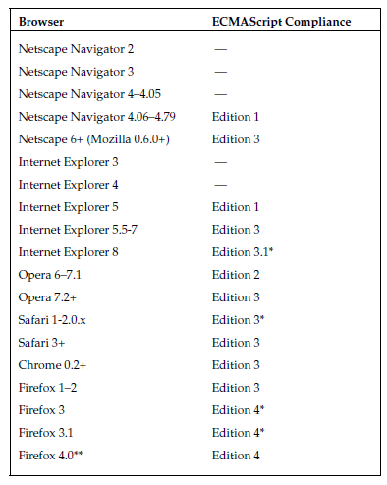

DOM
DOM是HTML和XML的应用程序接口。

DOM的各个Level
DOM Level 1由两个模块构成，即DOM Core（提供了基于XML的文档的结构图，用来访问和操作文档的任意部分）和DOM HTML（添加了一些HTML专用的对象和方法）

其他DOM
DOM不是JavaScript专有的，不过Web浏览器中的DOM已经用ECMAScript实现了，现在是JavaScript语言的一个很大组成部分。
除了DOM Core和DOM HTML外，还有其他几种语言发布了自己的DOM标准：SVG（可缩放矢量图形），MathML（数学标记语言），SMIL（同步多媒体集成语言），XUL（Mozilla的XML用户界面语言）。

Web浏览器对DOM的支持
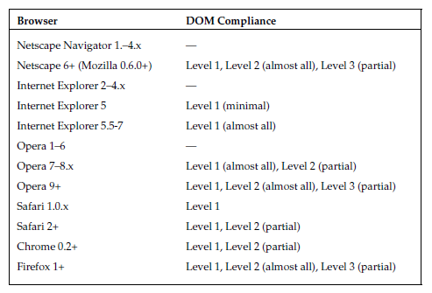

BOM
BOM是浏览器对象模型，可以对浏览器窗口进行访问和操作。由于没有相关的BOM标准，每种浏览器都有自己的BOM实现。

JavaScript版本
Mozilla, as a descendant from the original Netscape, is the only browser vendor that has continued
the original JavaScript version - numbering sequence. When the Netscape source code was spun off
into an open - source project (named the Mozilla Project), the last browser version of JavaScript was 1.3.
(As mentioned previously, version 1.4 was implemented on the server exclusively.) As the Mozilla
Foundation continued work on JavaScript, adding new features, keywords, and syntaxes, the JavaScript
version number was incremented. The following table shows the JavaScript version progression in
Netscape/Mozilla browsers:
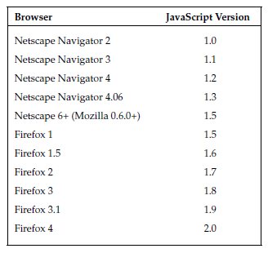
The numbering scheme is based on the idea that Firefox 4 will feature JavaScript 2.0, and each increment
in the version number prior to that point indicates how close the JavaScript implementation is to the 2.0
proposal. Though this was the original plan, it is unclear if Mozilla will continue along this path given
the popularity of the ECMAScript 3.1 proposal.
It ’ s important to note that only the Netscape/Mozilla browsers follow this versioning
scheme. Internet Explorer, for example, has different version numbers for JScript.
These JScript versions don ’ t correspond whatsoever to the JavaScript versions
mentioned in the preceding table. Further, most browsers talk about JavaScript
support in relation to their level of ECMAScript compliance and DOM support.

JavaScript的变量
- 同时声明几个变量
var test=”hi”,test2=”hola”;
- 与Java不同，ECMAScript中的变量并不一定要初始化
var test;
- 变量可以存放不同类型的值。这是弱类型变量的优势
var test=”hi”;
test=55;
- 在使用变量之前不必声明
var sTest=”hello”;
sTest2=sTest+”world”;
但是，如前所述，使用变量时，好的编码习惯是始终存放相同类型的值。最好的习惯是像使用其他程序设计语言一样，总是声明所有变量。
- 变量名需要遵守两条简单的规则：
第一个字符必须是字母、下划线或美元符号
余下的字符可以是下划线、美元符号或任何字母或数字字符
- 变量名的命名规则
Camel标记法，驼峰
Pascal标记法
匈牙利类型标记法

原始值和引用值
变量可以存放两种类型的值

原始类型
原始类型(5种)：Undefined、Null、Boolean、Number,String
typeof运算符
typeof运算符有一个参数，即要检查的变量或值，返回值有以下几种：
undefined,如果变量是Undefined型的
boolean,如果变量是Boolean型的
number,如果变量是Number型的
string,如果变量是String型的
object，如果变量是一种引用类型或Null类型的。
为什么null类型会返回object，这实际上是Javascript的一个错误,然后被ECMAScript沿用了，现在null被认为是对象的占位符，从而解释了这一矛盾，但从技术上来说，它仍然是原始值。

Undefined类型
当声明的变量未初始化时，该变量的默认值是undefined.
注意，值undefined并不同于未定义的值。但是，typeof运算符并不真正区分这两种值。
var oTemp
//var oTemp2
alert(typeof oTemp)
alert(typeof oTemp2)
以上输出都是undefined

Null类型
Null类型是只有一个值的类型，它只有一个专用值：null，即它的字面量。值undefined实际上是从值null派生来的，因此ECMAScript把它们定义为相等的。
alert(null==undefined);
尽管这两个值相等，但它们的含义不同。undefined是声明了变量但未对其初始化时赋予该变量的值，null则用于表示尚未存在的对象。如果函数或方法要返回的是对象，那么找不到该对象时，返回的通常是null.

Number类型
这种类型既可以表示32位的整数，还可以表示64位的浮点数。整数也可以被表示为八进制(070)或十六进制(0x1f)
要定义浮点值，必须包括小数点和小数点后的一位数字。（例如，用1.0而不是1）
浮点字面量的有趣之处在于，用它进行计算前，真正存储的是字符串。

String类型
字符串字面量是由双引号或单引号声明的。
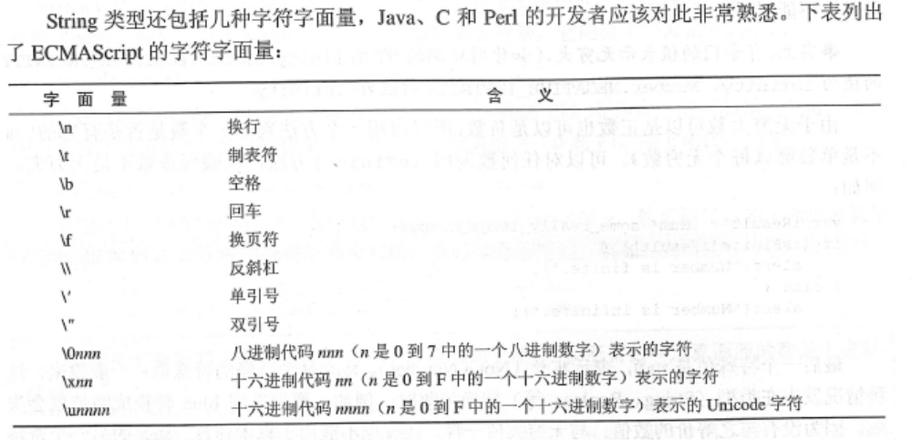

转换
转换成字符串
3种主要的原始值Boolean值、数字和字符串都有toString()方法
转换成数字
parseInt(),parseFloat()
强制类型转换
Boolean(value)：如果该值是空字符串、数字0、undefined或null,它将返回false
Number(value)：与parseInt与parseFloat不同的是，它转换的是整个值，而不是部分值。用Number（）进行强制类型转换，“4.5.6“将返回NaN，因为整个字符串值不能转换成数字，而用parseFloat来转换，将被转换成”4.5”。
String(value)：强制转换成字符串和调用toString()方法不同之处在于，对于null或undefined值强制类型转换可以生成字符串而不引发错误：
var s1=String(null); //”null”
var oNull=null;
var s2=oNull.toString();//cause an error

第三第四章+《悟透JS》

函数

关于return
函数在执行过return语句后停止执行代码
如果函数无返回值，那么可以调用没有参数的return运算符，随时退出函数
function sayHi(sMessage){
if(sMessage==”bye”){
return;
}
alert(sMessage);
}
如果函数无明确的返回值，或调用了没有参数的return语句，那么它真正返回的值是undefined.

arguments对象
使用arguments,开发者无需指明参数名，就能访问它们。
function sayHi(){
if(arguments[0]==”bye”){
return;
}
alert(arguments[0]);
}

还可以用arguments.length得到参数个数
这里可以在函数里根据函数个数不同判断进行不同的运算，模拟了函数重载。

Funtion类
var doAdd=new Function(‘iNum’,”alert(iNum+10)”);//后面一部分是function body部分
var alsoDoAdd=doAdd;
doAdd(10);
alsoDoAdd(10);
这两个输出的值相同
变量doAdd被定义为函数，然后alsoDOAdd被声明为指向同一个函数的指针。
可以把函数作为参数传递给另一个函数
function callAnotherFunc(fnFunction,vArgument){
fnFunction(vArgument);
}
var doAdd=new Function(“iNum”,”alert(iNum+10)”);
callAnotherFunc(doAdd,10);

.length属性---函数的预期参数个数
function doAdd(iNum){
alert(iNum+10);
}
doAdd.length等于1

闭包
函数能够使用函数定义外的变量
全局变量是一个简单的闭包实例
var sMessage=”Hello World!”;
function sayHelloWorld(){
alert(sMessage);
}
在一个函数中定义另一个函数：
var iBaseNum=10;
function addNumbers(iNum1,iNum2){
function doAddition(){
return iNum1+iNum2+iBaseNum;
}
return doAddition();
}
内部函数的变量外部函数不能访问，这样就实现了封装性。继承也可以实现，多态

定义式和变量式
定义式 | 变量式
function myfunc()  {  alert("hello");  };  alert(typeof(myfunc)); | var myfunc = function ()  {  alert("hello");  };
不可在一块代码中有同名的，下一段会替代上一段 | 可以在一块代码中赋其他值

对象基础
本地对象（ECMA-262定义的类）
8个正常对象，7个Error对象。8个正常对象中数据类对象3个：String、Boolean、Number，
功能类对象3个：Array、Date、RegExp，剩下的是Object&Function
面向对象术语
本地对象
ECMA-262把本地对象（native object）定义为“独立于宿主环境的ECMAScript实现提供的对象”。简单说来，本地对象就是ECMA-262定义的类（引用类型）。它们包括：
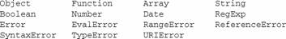
具体类的方法和属性可参阅API手册
内置对象
ECMA-262把内置对象（built-in object）定义为“由ECMAScript实现提供的、独立于宿主环境的所有对象，在ECMAScript程序开始执行时出现”。这意味着开发者不必明确实例化内置对象，它已被实例化了。ECMA-262只定义了两个内置对象，即Global和Math（它们也是本地对象，根据定义，每个内置对象都是本地对象）。

1. Global对象
Global对象是ECMAScript中最特别的对象，因为实际上它根本不存在。如果尝试编写下面的代码，将得到错误：
错误消息显示Global不是对象，但刚才不是说Global是对象吗？没错。这里需要理解的主要概念是，在ECMAScript中，不存在独立的函数，所有函数都必须是某个对象的方法。本书前面介绍的函数，如isNaN()、isFinite()、parseInt()和parseFloat()等，看起来都像独立的函数。实际上，它们都是Global对象的方法。而且Global对象的方法不止这些。
encodeURI()和encodeURIComponent()方法用于编码传递给浏览器的URI（统一资源标识符）。有效的URI不能包含某些字符，如空格。这两个方法用于编码URI，这样用专门的UTF-8编码替换所有的非有效字符，就可以使浏览器仍能够接受并理解它们。
encodeURI()方法用于处理完整的URI（例如，http://www.wrox.com/illegal value.htm），而encodeURIComponent()用于处理URI的一个片断（如前面的URI中的illegal value.htm）。这两个方法的主要区别是encodeURI()方法不对URI中的特殊字符进行编码，如冒号、前斜杠、问号和英镑符号，而encodeURIComponent()则对它发现的所有非标准字符进行编码。例如：
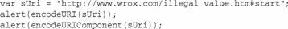
这段代码输出两个值：
可以看到，除空格外，第一个URI无任何改变，空格被替换为%20。第二个URI中的所有非字母数字字符都被替换成它们对应的编码，基本上使这个URI变得无用。这就是encodeURI()可以处理完整URI，而encodeURIComponent()只能处理附加在已有URI末尾的字符串的原因。
自然，还有两个方法用于解码编码过的URI，即decodeURI()和decodeURIComponent()。如你所料，这两个方法所做的恰与其对应的方法相反。decodeURI()方法只对用encodeURI()方法替换的字符解码。例如，％20将被替换为空格，而％23不会被替换，因为它表示的是英镑符号（#），encodeURI()并不替换这个符号。同样的，decodeURIComponent()会解码所有encodeURIComponent()编码过的字符，意味着它将对所有的特殊值解码。例如：
这段代码输出两个值：
在这个例子中，变量uri存放的是用encodeURIComponent()编码的字符串。生成的值说明了应用两个解码方法时会发生的事情。第一个值由decodeURI()输出，把%20替换成空格。第二个值由decodeURIComponent()输出，替换所有的特殊。
这些URI方法encodeURI()、encodeURIComponent()、decodeURI()和decodeURICom- ponent()代替了BOM的escape()和unescape()方法。URI方法更可取，因为它们会对所有Unicode符号编码，而BOM方法只能对ASCII符号正确编码。尽量避免使用escape()和unescape()方法。
最后一个方法可能是整个ECMAScript语言中最强大的方法，即eval()方法。该方法就像整个ECMAScript的解释程序，接受一个参数，即要执行的ECMAScript（或JavaScript）字符串。例如：
这行代码的功能等价于下面的代码：
当解释程序发现eval()调用时，它将把参数解释为真正的ECMAScript语句，然后把它插入该函数所在的位置。这意味着eval()调用内部引用的变量可在参数以外定义：
这里，变量msg是在eval()调用的环境外定义的，而警告仍然显示的是文本"hello world"，因为第二行代码将被替换为一行真正的代码。同样，可以在eval()调用内部定义函数或变量，然后在函数外的代码中引用：
这里，函数sayHi()是在eval()调用内部定义的。因为该调用将被替换为真正的函数，所以仍可在接下来的一行中调用sayHi()。
这种功能非常强大，不过也非常危险。使用eval()时要极度小心，尤其在给它传递用户输入的数据时。恶意的用户可能会插入对站点或应用程序的安全性有危害的值（叫做代码注入）。
Global对象不只有方法，它还有属性。还记得那些特殊值undefined、NaN和Infinity吗？它们都是Global对象的属性。此外，所有本地对象的构造函数也都是Global对象的属性。下表较详细地说明了Global对象的所有属性：
属 性 | 说 明
undefined | Undefined类型的字面量
NaN | 非数的专用数值
Infinity | 无穷大值的专用数值
Object | Object的构造函数
Array | Array的构造函数
Function | Function的构造函数
Boolean | Boolean的构造函数
String | String的构造函数
Number | Number的构造函数
Date | Date的构造函数
RegExp | RegExp的构造函数
Error | Error的构造函数
EvalError | EvalError的构造函数
RangeError | RangeError的构造函数
ReferenceError | ReferenceError的构造函数
SyntaxError | SyntaxError的构造函数
TypeError | TypeError的构造函数
URIError | URIError的构造函数

2. Math对象
Math对象是在高中数学课就学过的内置对象。它知道解决最复杂的数学问题的所有公式，如果给它要处理的数字，即能计算出结果。具体的方法可参阅API。
宿主对象
所有非本地对象都是宿主对象（host object），即由ECMAScript实现的宿主环境提供的对象。所有BOM和DOM对象都是宿主对象，本书将在后面的章节讨论它们。
任何程序设计语言的程序员都懂得作用域的概念，即某些变量的适用范围。

3.4.1 公用、受保护和私有作用域
在传统的面向对象程序设计中，主要关注于公用和私有作用域。公用作用域中的对象属性可以从对象外部访问，即开发者创建对象的实例后，就可使用它的公用属性。而私有作用域中的属性只能在对象内部访问，即对于外部世界来说，这些属性并不存在。这也意味着如果类定义了私有属性和方法，则它的子类也不能访问这些属性和方法。
最近，另一种作用域流行起来，即受保护作用域。虽然在不同语言中，受保护作用域的应用的规则不同，但一般说来，它都用于定义私有的属性和方法，只是这些属性和方法还能被其子类访问。
对ECMAScript讨论这些作用域几乎毫无意义，因为ECMAScript中只存在一种作用域——公用作用域。ECMAScript中的所有对象的所有属性和方法都是公用的。因此，定义自己的类和对象时，必须格外小心。记住，所有属性和方法默认都是公用的。
许多开发者都在网上提出了有效的属性作用域模式，解决了ECMAScript的这种问题。由于缺少私有作用域，开发者们制定了一个规约，说明哪些属性和方法应该被看作私有的。这种规约规定在属性名前后加下划线。例如：
这段代码中，属性color是私有的。记住，这些下划线并不改变这些属性是公用属性的事实，它只是告诉其他开发者，应该把该属性看作私有的。
有些开发者还喜欢用单下划线说明私有成员，例如obj._color。

3.4.2 静态作用域并非静态的
静态作用域定义的属性和方法任何时候都能从同一个位置访问。在Java中，类可具有静态属性和方法，无需实例化该类的对象，即可访问这些属性和方法，例如java.net.URLEncoder类，它的函数encode()即是静态方法。
严格说来，ECMAScript并没有静态作用域。不过，它可以给构造函数提供属性和方法。还记得吗，构造函数只是函数。函数是对象，对象可以有属性和方法。例如：
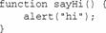
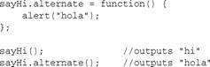
这里，方法alternate()实际上是函数sayHi的方法。可以像调用常规函数一样调用sayHi()输出"hi"，也可以调用sayHi.alternate()输出"hola"。即使如此，alternate()也是sayHi()公用作用域中的方法，而不是静态方法。

3.4.3 关键字this
在ECMAScript中，要掌握的最重要的概念之一是关键字this的用法，它用在对象的方法中。关键字this总是指向调用该方法的对象，例如：
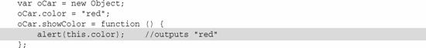
这里，关键字this用在对象的showColor()方法中。在此环境中，this等于car，下面的代码与上面代码的功能相同：
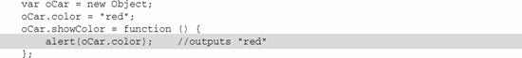
那么为什么使用this呢？因为在实例化对象时，总是不能确定开发者会使用什么样的变量名。使用this，即可在任意多个地方重用同一个函数。考虑下面的例子：
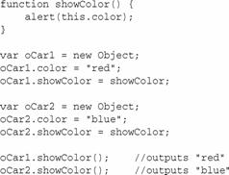
在这段代码中，首先用this定义函数showColor()，然后创建两个对象（oCar1和oCar2），一个对象的color属性被设置为"red"，另一个对象的color属性被设置为"blue"。两个对象都被赋予了属性showColor，指向原始的showColor()函数（注意这里不存在命名问题，因为一个是全局函数，而另一个是对象的属性）。调用每个对象的showColor()方法，oCar1的输出"red"，而oCar2的输出"blue"。这是因为调用oCar1.showColor()时，函数中的this关键字等于oCar1，调用oCar2.showColor()时，函数中的this关键字等于oCar2。
注意，引用对象的属性时，必须使用this关键字。例如，如果采用下面的代码，showColor()方法不能运行：
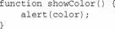
如果不用对象或this关键字引用变量，ECMAScript就会把它看作局部变量或全局变量。然后该函数将查找名为color的局部或全局变量，但是不会找到的。结果如何？该函数将在警告中显示"null"。
使用预定义对象的能力只是面向对象语言的能力的一部分。真正的强大之处在于能够创建自己专用的类和对象。与ECMAScript中的许多特性一样，可以用各种方法实现这一点。

3.5.1 工厂方式
由于对象的属性可在对象创建后动态定义，所以许多开发者都在初次引入JavaScript时编写类似下面的代码：
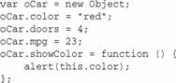
在这段代码中，创建对象car。然后给它设置几个属性：它的颜色是红色，有四个门，每加仑油23英里。最后一个属性实际上是指向函数的指针，意味着该属性是个方法。执行这段代码后，就可以使用对象car。问题是可能需要创建多个car实例。
要解决此问题，开发者创造了能创建并返回特定类型的对象的工厂函数（factory function）。例如，函数createCar()可用于封装前面列出的创建car对象的操作：
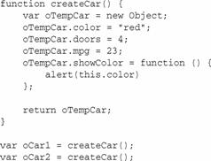
这里，前面的所有代码都包含在createCar()函数中，此外还有一行额外的代码，返回car对象作为（oTempCar）函数值。调用此函数时，将创建新对象，并赋予它所有必要的属性，复制出一个前面说明的car对象。使用该方法，可以容易地创建car对象的两个版本（oCar1和oCar2），它们的属性完全一样。当然，还可以修改createCar()函数，给它传递各个属性的默认值，而不是赋予属性默认值：
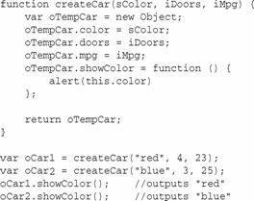
给createCar()函数加上参数，即可为要创建的car对象的color、doors和mpg属性赋值。这使两个对象具有相同的属性，却有不同的属性值。
虽然ECMAScript越来越正式化，创建对象的方法却被置之不理，且其规范化至今还遭人反对。一部分是语义上的原因（它看起来不像使用带有构造函数的new运算符那么正规），一部分是功能上的原因。功能问题在于用这种方式必须创建对象的方法。前面的例子中，每次调用函数createCar()，都要创建新函数showColor()，意味着每个对象都有自己的showColor()版本，事实上，每个对象都共享了同一个函数。
有些开发者在工厂函数外定义对象的方法，然后通过属性指向该方法，从而避开这个问题：
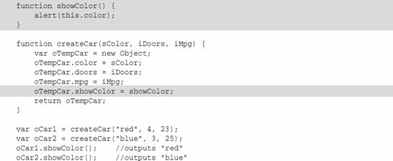
在这段重写的代码中，在函数createCar()前定义了函数showColor()。在createCar()内部，赋予对象一个指向已经存在的showColor()函数的指针。从功能上讲，这样解决了重复创建函数对象的问题，但该函数看起来不像对象的方法。
所有这些问题引发了开发者定义的构造函数的出现。

3.5.2 构造函数方式
创建构造函数就像定义工厂函数一样容易。第一步选择类名，即构造函数的名字。根据惯例，这个名字的首字母大写，以使它与首字母通常是小写的变量名区分开。除了这点不同，构造函数看起来很像工厂函数。考虑下面的例子：
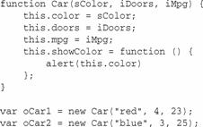
你可能已经注意到第一个差别了，在构造函数内部无创建对象，而是使用this关键字。使用new运算符调用构造函数时，在执行第一行代码前先创建一个对象，只有用this才能访问该对象。然后可以直接赋予this属性，默认情况下是构造函数的返回值（不必明确使用return运算符）。
现在，用new运算符和类名car创建对象，就更像创建ECMAScript中一般对象了。你也许会问，这种方式在管理函数方面是否存在与前一种方式相同的问题呢？是的。
就像工厂函数，构造函数会重复生成函数，为每个对象都创建独立的函数版本。不过，与工厂函数相似，也可以用外部函数重写构造函数，同样的，语义上无任何意义。这就是原型方式的优势所在。

3.5.3 原型方式
该方式利用了对象的prototype属性，可把它看成创建新对象所依赖的原型。这里，用空构造函数来设置类名。然后所有的属性和方法都被直接赋予prototype属性。重新前面的例子，代码如下所示：
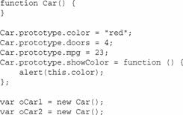
在这段代码中，首先定义构造函数（Car），其中无任何代码。接下来的几行代码，通过给Car的prototype属性添加属性定义Car对象的属性。调用new Car()时，原型的所有属性都被立即赋予要创建的对象，意味着所有Car实例存放的都是指向showColor()函数的指针。从语义上讲，所有属性看起来都属于一个对象，因此解决了前面两种方式的两个问题。此外，使用该方法，还能用instanceof运算符检查给定变量指向的对象的类型。因此，下面的代码将输出true：
看起来是个非常好的解决方案。遗憾的是，并非尽如人意。
首先，这个构造函数没有参数。使用原型方式时，不能通过给构造函数传递参数初始化属性的值，因为car1和car2的color属性都等于"red"，doors属性都等于4，mpg属性都等于23。这意味必须在对象创建后才能改变属性的默认值，这点很令人讨厌，但还不至于是世界末日。真正的问题出现在属性指向的是对象，而不是函数时。函数共享不会造成任何问题，但对象却很少被多个实例共享的。考虑下面的例子：
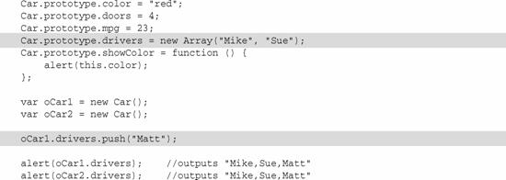
这里，属性drivers是指向Array对象的指针，该数组中包含两个名字"Mike"和"Sue"。由于drivers是引用值，Car的两个实例都指向同一个数组。这意味着给car1.drivers添加值"Matt"，在car2.drivers中也能看到。输出这两个指针中的任何一个，结果都是显示字符串"Mike,Sue,Matt"。
由于创建对象时有这么多问题，你一定会想，是否有种合理的创建对象的方法呢？答案是联合使用构造函数和原型方式。

3.5.4 混合的构造函数/原型方式
联合使用构造函数和原型方式，就可像用其他程序设计语言一样创建对象。这种概念非常简单，即用构造函数定义对象的所有非函数属性，用原型方式定义对象的函数属性（方法）。结果所有函数都只创建一次，而每个对象都具有自己的对象属性实例。再重写前面的例子，代码如下：
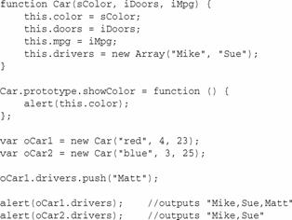
现在就更像创建一般对象了。所有的非函数属性都在构造函数中创建，意味着又可用构造函数的参数赋予属性默认值了。因为只创建showColor()函数的一个实例，所以没有内存浪费。此外，给oCar1的drivers数组添加"Matt"值，不会影响oCar2的数组，所以输出这些数组的值时，oCar1.drivers显示的是"Mike,Sue,Matt"，而oCar2.drivers显示的是"Mike,Sue"。由于使用了原型方式，所以仍然能利用instanceof运算符判断对象的类型。
这种方式是ECMAScript主要采用的方式，它具有其他方式的特性，却没有它们的副作用。不过，有些开发者仍觉得这种方法不够完美。

3.5.5 动态原型方法
对于习惯使用其他语言的开发者来说，使用混合的构造函数/原型方式感觉不那么和谐。毕竟，定义类时，大多数面向对象语言都对属性和方法进行了视觉上的封装。考虑下面的Java类：
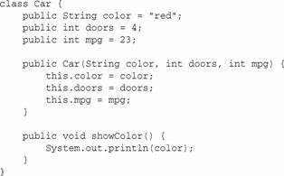
Java很好的打包了Car类的所有属性和方法，因此看见这段代码就知道它要实现什么功能，它定义了一个对象的信息。批评混合的构造函数/原型方式的人认为，在构造函数内存找属性，在其外部找方法的做法不合逻辑。因此，他们设计了动态原型方法，以提供更友好的编码风格。
动态原型方法的基本想法与混合的构造函数/原型方式相同，即在构造函数内定义非函数属性，而函数属性则利用原型属性定义。唯一的区别是赋予对象方法的位置。下面是用动态原型方法重写的Car类：
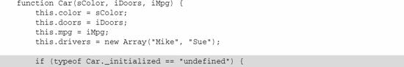
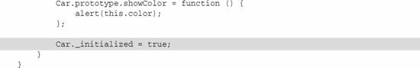
直到检查typeof Car._initialized是否等于"undefined"之前，这个构造函数都未发生变化。这行代码是动态原型方法中最重要的部分。如果这个值未定义，构造函数将用原型方式继续定义对象的方法，然后把Car._initialized设置为true。如果这个值定义了（它的值为true时，typeof的值为Boolean），那么就不再创建该方法。简而言之，该方法使用标志（_initialized）来判断是否已给原型赋予了任何方法。该方法只创建并赋值一次，为取悦传统的OOP开发者，这段代码看起来更像其他语言中的类定义了。

3.5.6 混合工厂方式
这种方式通常是在不能应用前一种方式时的变通方法。它的目的是创建假构造函数，只返回另一种对象的新实例。这段代码看来与工厂函数非常相似：
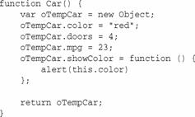
与经典方式不同，这种方式使用new运算符，使它看起来像真正的构造函数：
由于在Car()构造函数内部调用了new运算符，所以将忽略第二个new运算符（位于构造函数之外）。在构造函数内部创建的对象被传递回变量var。
这种方式在对象方法的内部管理方面与经典方式有着相同的问题。强烈建议：除非万不得已（请参阅第15章），还是避免使用这种方式。

3.5.7 采用哪种方式
如前所述，目前使用最广泛的是混合的构造函数/原型方式。此外，动态原型方法也很流行，在功能上与构造函数/原型方式等价。可以采用这两种方式中的任何一种。不过不要单独使用经典的构造函数或原型方式，因为这样会给代码引入问题。

3.5.8 实例
对象令人感兴趣的一点是用它们解决问题的方式。ECMAScript中最常见的一个问题是字符串连接的性能。与其他语言类似，ECMAScript的字符串是不可变的，即它们的值不能改变。考虑下面的代码：
实际上，这段代码在幕后执行的步骤如下：
(1) 创建存储"hello"的字符串。
(2) 创建存储"world"的字符串。
(3) 创建存储连接结果的字符串。
(4) 把str的当前内容复制到结果中。
(5) 把"world"复制到结果中。
(6) 更新str，使它指向结果。
每次完成字符串连接都会执行步骤2到6，使得这种操作非常消耗资源。如果重复这一过程几百次，甚至几千次，就会造成性能问题。解决方法是用Array对象存储字符串，然后用join()方法（参数是空字符串）创建最后的字符串。想像用下面的代码代替前面的代码：
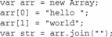
这样，无论在数组中引入多少字符串都不成问题，因为只在调用join()方法时才会发生连接操作。此时，执行的步骤如下：
(1) 创建存储结果的字符串。
(2) 把每个字符串复制到结果中的合适位置。
虽然这种解决方法很好，但还有更好的方法。问题是这段代码不能确切反映出它的意图。要使它更容易理解，可以用StringBuffer类打包该功能：
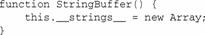
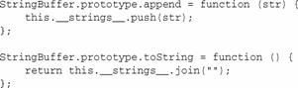
第一点要注意的是，这段代码是strings的属性，本意是私有属性。它只有两个方法，即append()和toString()方法。append()方法有一个参数，它把该参数附加到字符串数组中，toString()方法调用数组的join()方法，返回真正连接成的字符串。要用StringBuffer对象连接一组字符串，可以用下面的代码：
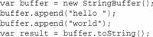
可用下面代码测试StringBuffer对象和传统的字符串连接方法的性能：
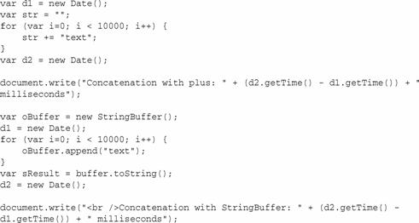
这段代码对字符串连接进行两个测试，第一个使用加号，第二个使用StringBuffer类。每个操作都连接10000个字符串。日期值d1和d2用于判断完成操作需要的时间。记住，创建新Date对象时，如果没有参数，赋予对象的是当前的日期与时间。要计算连接操作历经多少时间，把日期的毫秒表示（getTime()方法的返回值）相减即可。这是衡量JavaScript性能的常用方法。该测试的结果应该说明使用StringBuffer类比使用加号节省了100％~200％的时间。
创建对象只是使用ECMAScript的乐趣的一部分。你喜欢修改已有对象的行为吗？这在ECMAScript中是完全可能的，所以可为String、Array、Number或其他任意一种对象设计出你想要的任何方法，因为有无限的可能性。
还记得本章前面的小节中介绍的prototype属性吗？你已经知道，每个构造函数都有个prototype属性，可用于定义方法。你还不知道的是，在ECMAScript中，每个本地对象也有个用法完全相同的prototype属性。

3.6.1 创建新方法
可以用prototype属性为任何已有的类定义新方法，就像处理自己的类一样。例如，还记得Number类的toString()方法吗，如果给它传递16，它将输出十六进制的字符串。难道用toHexString()方法处理这个操作不是更好吗？创建它很简单：
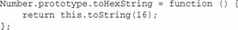
在此环境中，关键字this指向Number的实例，因此可完全访问Number的所有方法。有了这段代码，可实现下面操作：
由于数字15等于十六进制中的F，因此警告将显示"F"。还记得将数组用作队列的讨论吗？唯一漏掉的是命名正确的方法。可以给Array类添加两个方法enqueue()和dequeue()，只让它们反复调用已有的push()和shift()方法即可：
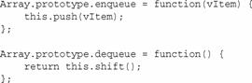
当然，还可添加与已有方法无关的方法。例如，假设要判断某个项在数组中的位置，没有本地方法可以做这种事情。则可以轻松地创建下面的方法：
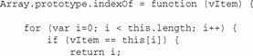
}

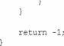
该方法indexOf()与String类的同名方法保持一致，在数组中检索每个项，直到发现与传进来的项相等的项为止。如果找到相等的项，则返回该项的位置，否则，返回-1。使用这种定义，可以采用下面的代码：
最后，如果想给ECMAScript中的每个本地对象添加新方法，必须在Object对象的prototype属性上定义它。如上一章所述，所有本地对象都继承了Object对象，所以对Object对象做任何改变，都会反应在所有本地对象中。例如，如果想添加一个用警告输出对象的当前值的方法，可以采用下面的代码：
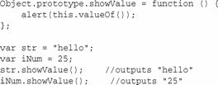
这里，String和Number对象都从Object对象继承了showValue()方法，分别在它们的对象上调用该方法，将显示"hello"和"25"。

3.6.2 重定义已有方法
就像能给已有的类定义新方法一样，也可重定义已有的方法。如前一章所述，函数名只是指向函数的指针，因此可以轻易地使它指向其他函数。如果修改了本地方法，如toString()，会出现什么情况呢？
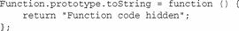
前面的代码完全合法，运行结果完全符合预期：
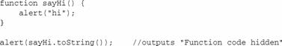
也许你还记得，第2章中介绍过Function的toString()方法通常输出的是函数的源代码。覆盖该方法，可以返回另一个字符串（在这个例子中，返回"Function code hidden"）。不过，toString()指向的原始函数怎样了呢？它将被无用存储单元回收程序回收，因为它被完全废弃了。没能够恢复原始函数的办法，所以在覆盖原始方法前，存储它的指针比较安全，以便以后的使用。你甚至可能在某种情况下在新方法中调用原始方法：
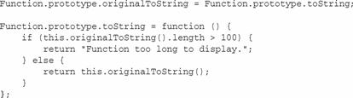
在这段代码中，第一行代码把对当前toString()方法的引用保存在属性originalTo- String中。然后用定制的方法覆盖了toString()方法。新方法将检查该函数源代码的长度是否大于100。如果是，就返回错误消息，说明该函数代码太长，否则调用originalToString()方法，返回函数的源代码。

3.6.3 极晚绑定
从技术上来说，根本不存在极晚绑定。本书采用该术语描述ECMAScript中的一种现象，即能够在对象实例化后再定义它的方法。例如：
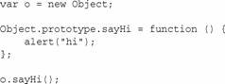
在大多数程序设计语言中，必须在实例化对象之前定义对象的方法。这里，方法sayHi()是在创建Object类的一个实例后才添加进来的。在传统语言中不仅没听说过这种操作，也没听说过该方法还会自动赋予Object的实例并能立即使用（接下来的一行）。
不建议使用极晚绑定方法，因为很难对其跟踪和记录。不过，还是应该了解这种可能。

JSON（JavaScript Object Notation）
var o={};//创建一个没有任何属性的对象
var speaker={text:”Hello World”,say:function(){alert(this.text)}};//创建一个对象并设置属性和方法
{}-----项目列表
,------项目间逗号
:------分隔属性名和属性值
这就是典型的字典表示形式，也再次表明了js里的对象就是字典结构。
JSON就是JS对象最好的序列化形式。
对象可以作为一个JSON形式的字符串，在网络间自由传递和交换信息，而当需要将这个JSON字符串变成一个JavaScript对象时，只需要使用eval函数，就能立即得到一个JavaScript内存对象

继承

对象冒充

最原始的
function ClassA(sColor){
this.color=sColor;
this.sayColor=function(){
alert(this.color);
}
}
function ClassB(sColor,sName){
this.sayColorOfClassB= ClassA;
this. sayColorOfClassB(sColor);
delete this. sayColorOfClassB;
this.name=sName;
this.sayName=function(){
alert(this.name)
}
}

call()方法
function ClassA(sColor){
this.color=sColor;
this.sayColor=function(){
alert(this.color);
}
}
function ClassB(sColor){
ClassA.call(this,sColor);
}

apply()方法
function ClassA(sColor){
this.color=sColor;
this.sayColor=function(){
alert(this.color);
}
}
function ClassB(sColor){
ClassA.apply(this,new Array(sColor));
//由于是整个argument,也可以写成
ClassA.apply(this, arguments);

}

原型链(原型链是对象的模板)
function ClassA(){
}
ClassA.prototype.color=”red”;
ClassA.prototype.sayColor=function(){
alert(this.color);
}
function ClassB(){
}
ClassB.prototype=new ClassA();//这样就完成了继承，将ClassA的对象付给ClassB的prototype,将所有属性都复制给prototype。
注意：调用ClassA的构造函数时，没有给它传递参数，这在原型链中是标准做法，要确保构造函数没有任何参数。

混合对象冒充与原型链方式
对象冒充的主要问题是必须使用构造函数方式，这不是最好的选择。不过如果使用原型链，就无法使用带参构造函数。
创建类的最好方式是构造函数方式定义属性，用原型方式定义方法，这种方式同样适用于继承机制，用对象冒充继承构造函数的属性，用原型链继承protoytype对象的方法。
function ClassA(sColor){
this.color= sColor;
}
ClassA.prototype.sayColor=function(){
alert(this.color);
}
function ClassB(sColor,sName){
ClassA.call(this,sColor);//用构造函数继承属性
this.name=sName;
}
ClassB.prototype=new ClassA();
ClassB.prototype.sayName=function(){
alert(this.name);
}

构造对象
 | 等价于
function MyFunc(){};  var anObj=new MyFunc(); | function MyFunc(){};  var anObj={};  MyFunc.call(anObj);
function MyFunc(param1){};  var anObj=new MyFunc(param1); | function MyFunc(param1){};  var anObj={};  MyFunc.call(anObj, param1);
function Person(name){
this.name=name;
this.SayHello=function(){alert(“Hello,I’m”+this.name);}}
var BillGates=new Person(“Bill Gates”);
var SteveJobs=new Person(“Steve Jobs”);
alert(SteveJobs. SayHello== BillGates. SayHello)//显示false
用构造函数操作this对象创建出来的每一个对象，不但具有各自的成员数据，而且还具有各自的成员方法，换句话说，方法的代码题在每一个对象都存在一个副本。这是一种浪费，也解释了JavaScript中的函数是对象的概念。
一般面向对象语言中不会遇到这种情况。
对于这种情况，可以用以下代码来解决，先定义一份函数，在构造this对象的方法是，指向这唯一的函数即可，就能实现共享。
function SayHello()
{
alert(“Hello,I’m”+this.name);
}
function Person(name){
this.name=name;
this.SayHello= SayHello;
}
var BillGates=new Person(“Bill Gates”);
var SteveJobs=new Person(“Steve Jobs”);
alert(SteveJobs. SayHello== BillGates. SayHello)//显示true
虽然实现了功能，却不怎么优雅

原型

原型基础
原型也可以实现上述功能，实现方法的共享，且比上者优雅多了。所以属性用函数式，方法用原型式
function Person(name){
this.name=name;
}
Person.prototype.SayHello=function(){
alert(“Hello,I’m”+this.name);
}
var BillGates=new Person(“Bill Gates”);
var SteveJobs=new Person(“Steve Jobs”);
alert(SteveJobs. SayHello== BillGates. SayHello)//显示true
对象也可以覆盖原来类中定义的方法，对象其实既是类的对象又是类的子类

动态扩展基类的功能特性
function Person(name){
}
Person.prototype.SayHello=function(){
alert(“Hello,I’m”+this.name);
}
var BillGates=new Person(“Bill Gates”);
BillGates.sayHello();
Person.prototype.Retire=function(){
alert(“Poor”+this.name+”,byebye!”);
}
BillGates.Retire();

闭包模型与原型模型来模拟类
优点
缺点
原型模型+构造函数的方式来模拟类以及继承，虽然可以实现类方法的共享。但是ClassB.prototype=new ClassA();
这句话中new ClassA会给ClassA对象设置成员属性，这些属性对于继承来说是没有意义的，尽管其值是undefined,但是也有点浪费。

语法甘露
我们能否定义一个对象来当做原型，并在这个原型上描述类，然后将这个原型设置给新创建的对象，将其当做对象的类呢？
我们又能否将这个原型中的一个方法当做构造函数，去初始化新建的对象呢？
但遗憾的是，我们几乎不能访问到对象内置的原型属性！
那么我们可不可以通过一个函数对象来做媒介，利用该函数对象的prototype属性来中转这个原型，并用new 操作符传递给新建的对象呢？

使用语法甘露实现类
function New(aClass,aParams){
function new_(){
aClass.Create
}

使用语法甘露实现继承

